
طرق التواصل الشفوي واليدوي والكلي (2)
المحاضرة الحادية عشرة

المعــينات الســمعية:
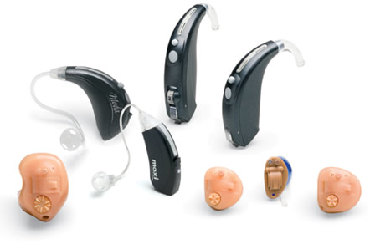
هي أجهزة تعين الطفل / الشخص ضعيف السمع على الاستفادة من بقاياه السمعية حتى تصـل إليه الأصوات / الكلام بشكل واضح ( من حيث الشدة
ونقاء الصوت ) حتى يتواصل مع الآخرين عن طريق اللغة المنطوقة.
ويعرف بـ: جهاز ينقل الصوت إلى الأذن وتكبيره لمساعدة المعاق سمعيا على الاستفادة من البقايا السمعية لديه في سماع وفهم الأصوات والجمل وجعله بقدر المكان فردا طبيعيا.

أجزاء المعين السمعي :
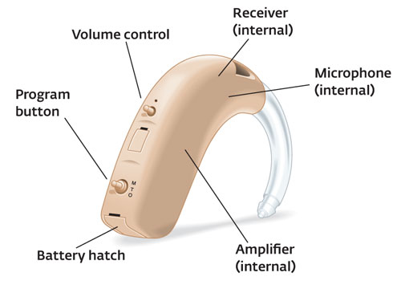
- الميكرفون.
- خلايا التكبير
- المستقبل
- مفتاح التحكم
- البطارية
- طبعة قالب الأذن
- قالب الأذن

أنواع المعينات السمعية:
1- سماعات الجيب: اقتصادية, واقل عرضه للتلف, وحجم المفاتيح ,
كبير تناسب كبار السن, سهلة التثبيت, ومن عيوبها كثيرة الأعطال, غير جمالية.
2- سماعات عادية خلف الأذن: أفضل من سماعة الجيب وشكلها جمالي وهي صغيرة الحجم, أما عيوبها فهي غير مريحة مع النظارة وهناك صعوبة في التحكم بالأزرار.
3- سماعة مع نظارة: وهي غير ملفته للنظر, وسهلة اللبس, اما عيوبها فهي غالية الثمن.
4- سماعة داخل الأذن: - داخل صيوان الآذن – داخل قناة الأذن
وهي صغيرة ومخفية وتستخدم للإعاقات البسيطة. ومن عيوبها صعوبة التحكم بها وكثرة الأعطال.
5- سماعات عن طريق العظم: وهي تخص الذين لديهم تشوه خلقي في صيوان الأذن, حيث تزرع على عظمة خلف صيوان الأذن وتثبت برباط
6- النظام اللاسلكي (أف أم) :
ويعد من أفضل أساليب التواصل ,دون تشويش, يمكن سماع الأصوات بوضوح, ويكون المعلم والطالب حر الحركة لمسافة
50 مترا.
ومن عيوبها عدم الاستخدام بالحياة اليومية, وارتفاع الثمن, وضعف التواصل لاستخدامها عن بعد.
7- المعينات السمعية الرقمية: وهي من التطورات الحديثة وتعمل على تحسين التقاط الصوت والضبط التلقائي لمستوى شدة الصوت ومنع التشويش , والمرونة العالية, ومطابقتها لاحتياجات المستخدم.

المعــينات الســمعية
عوامل تؤخذ في الاعتبار عند انتقاء المعين السمعي :
1. درجة ضعف السمع وما يرتبط به من بقايا سمعيه.
2. نوع ضعف السمع.
3. سن ضعيف السمع.
4. تغيير قالب السماعة مع تطور عمر الطفل الزمني بحيث يصبح حجمها مناسباً للأذن بما لا يسمح بدخول الهواء " تصفير " أو تسبب ألم للطفل لذا يفضل أن يكون قالب السماعة من النوع الطري.
جوانب يجب مراعاتها عند تدريب الطفل علي ارتداء السماعة
1 – يبدأ تدريب الطفل على لبس السماعه في المنزل بدون وجود أصوات مزعجه ويفضل انتقاء الأوقات التي لا يعاني الطفل فيها من أمراض أو تنتابه مشاعر الضيق والقلق.
2 – يبدأ لبس السماعه بصوره تدريجية بدء بخمس دقائق ثم عشره وتزداد تدريجياً حتى يعتاد الطفل ارتدائها طوال اليوم ماعدا وقت الاستحمام والنوم.
3 – يفضل ارتباط ارتداء السماعه باللعب بلعبه يفضلها الطفل وتجذب اهتمامه وفي وجود أفراد يميل إلي التواصل أو اللعب معهم .
4 – مشاركة الأخوة في عملية تدريب الطفل والمحافظة علي سلامة السماعة .
5 – بعد أسبوعين إلي ثلاثة أسابيع من التأقلم التدريجي بالمنزل يمكن للطفل الخروج بها إلي الشارع في صحبة الآخرين مع توخي الحذر في المحافظة عليها وعدم ضياعها .
6 – وأخيراً يجب عدم فرض السماعة علي الطفل بالقوة أو استخدام العنف في إرغامه علي إردائها حتى لا يكون اتجاها سلبياً حيالها خاصة وأنها تسبب له ضيقاً في البداية باعتبارها جزء غريب عن جسمه .
7- الناحية الجمالية عند تركيب المعين السمعي.
المعــينات الســمعية

أنــواع الســماعات:-
كما يمكن تقسيم السماعات إلى :
أولاً :- السماعات التي تستخدم فى التأهيل الجماعى :
وهى السماعات التي تستخدم فى فصول التدريب والتأهيل الجماعى.
1) السماعات الجماعية السلكية:
2) السماعات الجماعية بالموجات الكهرومغناطيسية:
هنا ينتقل الصوت المكبر إلى سلك دائرى مثبت على الجدران ويلتقط الأطفال هذا الصوت عن طريق ملف مغناطيسى بالسماعة.
3) السماعات الجماعية اللاسلكية ( نظام (FM:
ويمتاز هذا النظام بأنه يسمح بحرية الحركة لكل من المدرس والطفل ويمكن استخدامه فى مجال 50 : 100متر خارج الفصول وفى الرحلات بالإضافة إلى نقاء الصوت الذى يصل للطفل من خلال الاستقبال الذى يصل مباشرة بسماعته مما يمكنه من بناء نظام لغوى جيد.
4) السماعات الجماعية بالأشعة تحت الحمراء :
وتتمتع تلك السماعات بنفس مزايا سماعات F.M تقريباً بإستثناء عدم إستخدامها خارج الفصول .
ثانياً :- السماعات الفردية

تمت بحمد الله . أختكم مملكة الحنين

